Resolva as seguintes operações com radicais.

1)

2)

3)

4)

5)
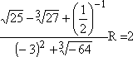
6)

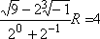
7)
8)
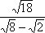
9)
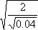
10)
11)

